preparation
Preparation

Palantir Foundry Preparation 完整参考文档

基于 Palantir Foundry 官方文档整理

目录
准备
高级示例
基本示例
数据准备常见问题解答
入门
创建一个简单的准备
项目引用

准备
# 准备
准备已被Pipeline Builder取代，因此不再是清理和准备数据的推荐方法。Pipeline Builder使清理和准备管道数据变得容易，同时还提供Marketplace支持。
准备是一个用于清理和准备数据的交互式工具。清理指的是修复数据质量问题，准备指的是操作数据以使其可用于特定的分析任务。
下方显示的数据集来自The Meteoritical Society，通过NASA数据门户 ↗获取。
图：准备清理工作流程的示例
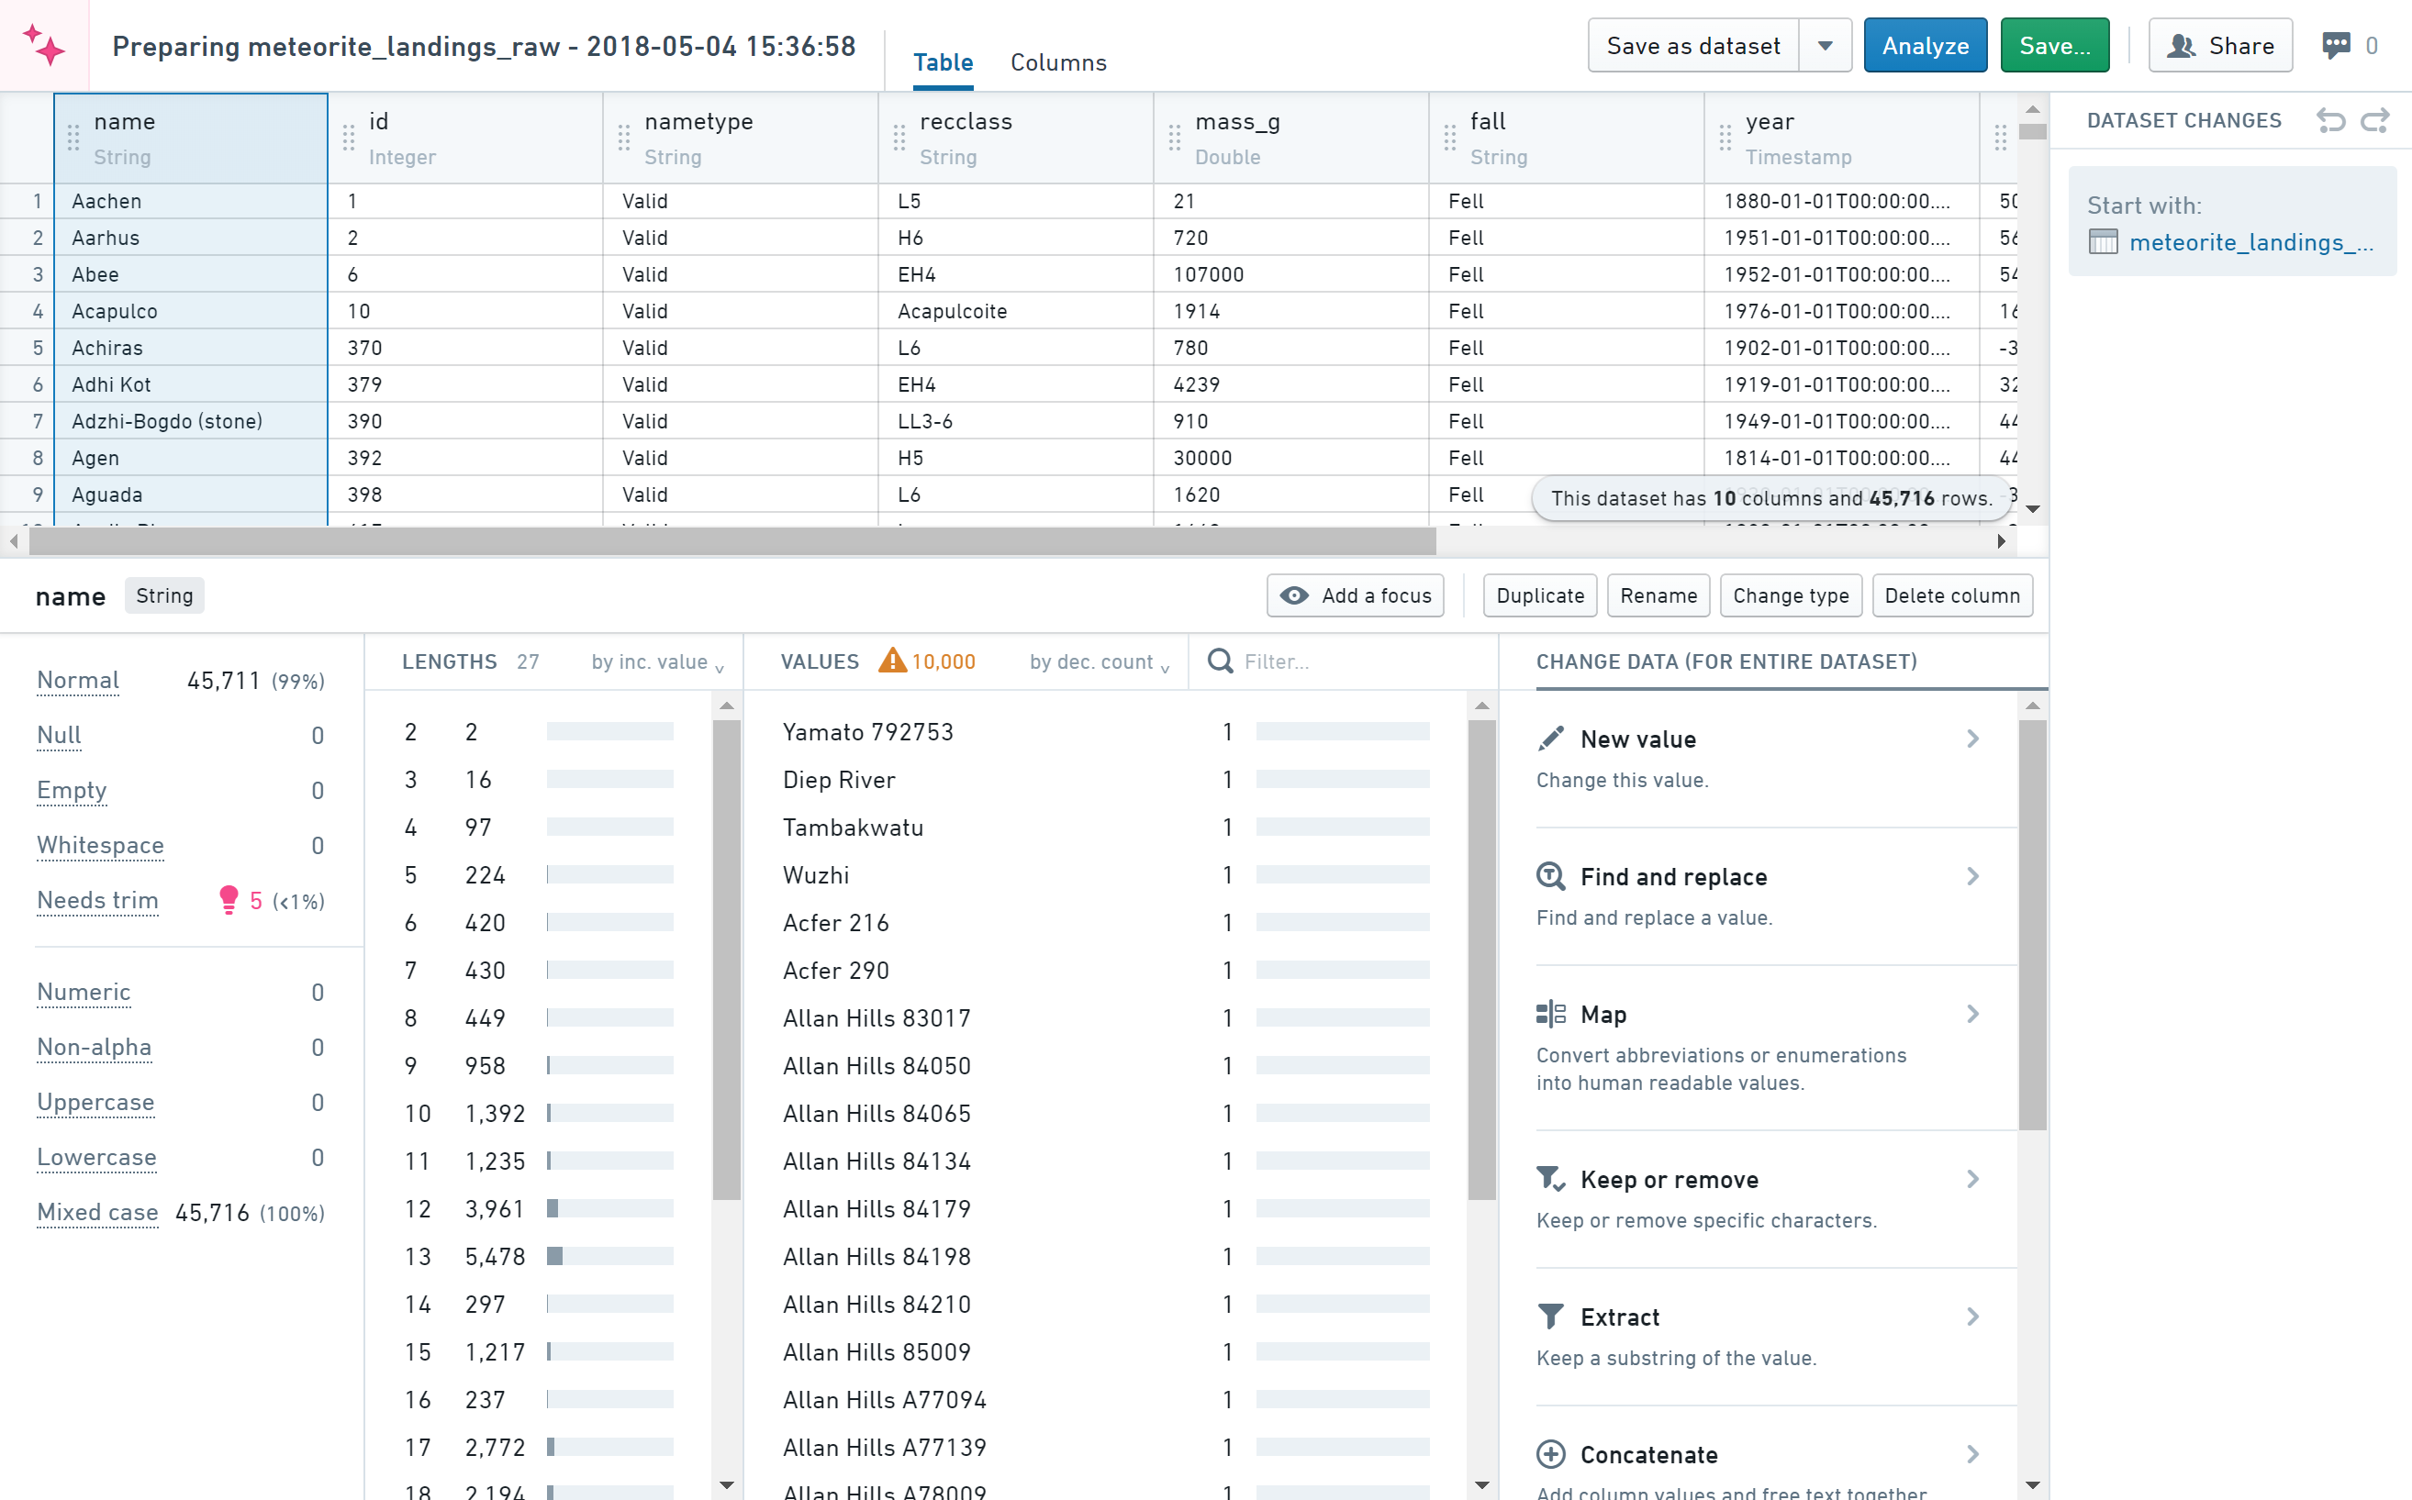

术语
在使用准备工具之前，了解以下术语是有益的：
- 准备： 一个清理/准备会话
- 清理： 修复数据集中数据质量问题
- 准备： 使数据集适应特定用途
- 更改： 一个单独的清理/准备步骤
- 更改日志： 在准备过程中进行的所有更改

高级示例
# 高级示例
本页探讨了在Preparations界面中清理和准备数据的高级变换和工作流示例。

编写表达式
Preparation的应用表达式功能允许您使用Contour丰富的表达式语言对数据列进行高级变换。了解更多关于表达式语法和函数参考的信息。

在不同的数据集上重复使用准备
- 通过选择复制文件从准备文件名旁边向下箭头指示的操作菜单中复制准备。
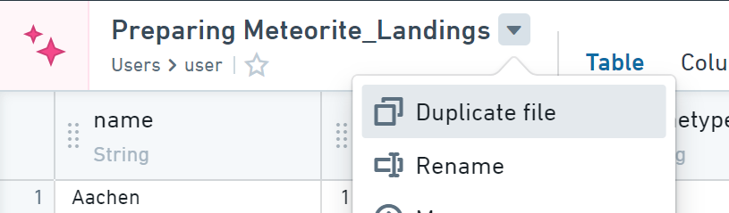
- 如需更改起始数据集，首先滚动到更改日志底部的起始数据集。
- 接下来，点击设置菜单并选择更改。
- 最后，选择所需的起始数据集。
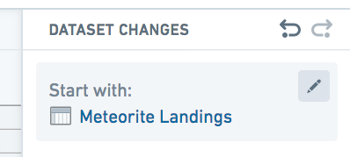
更新数据集的模式或数据中的一些差异（例如，不同的列名或类型）可能与准备中所做的更改不兼容。如果是这样，您将看到一条出错消息，并且更改会以红色突出显示。根据需要删除指示的更改。

使用多个输出数据集分支
准备可以使用多个输出数据集分支。执行此操作的说明如下。

创建新分支
- 点击准备名称下方标题中的分支选择器下拉菜单。
- 在弹出窗口中输入新分支名称，然后点击创建分支按钮。
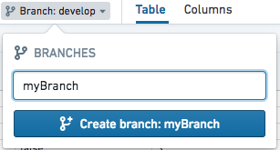

保存到不同分支
- 点击操作菜单按钮，然后选择保存到另一个分支。在更新数据集下拉菜单中，选择要保存到的分支。
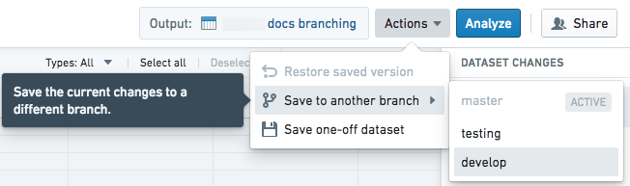
- 确认提示并点击保存。
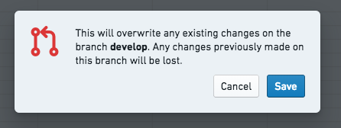

切换当前分支
点击准备名称下方标题中的分支选择器下拉菜单。在输入字段中输入内容以筛选可用分支列表。
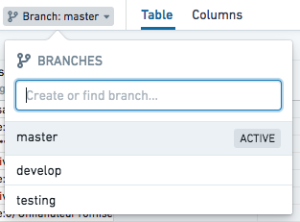

恢复已保存的版本
- 切换到您希望恢复的保存版本的分支。
- 点击操作下拉按钮，然后点击恢复已保存版本选项。
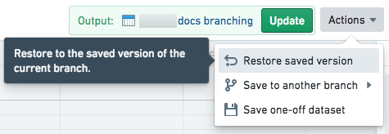

基本示例
# 基本示例
本页探讨了在Preparations界面中清理和准备数据的基本变换示例。

移除前导和尾随空格
如果某些值有前导/尾随空格，它们将在统计区域中计入 需要修剪。
点击 需要修剪 旁边的粉色灯泡，然后点击 修剪空格 来移除该列中值的前导和尾随空格。
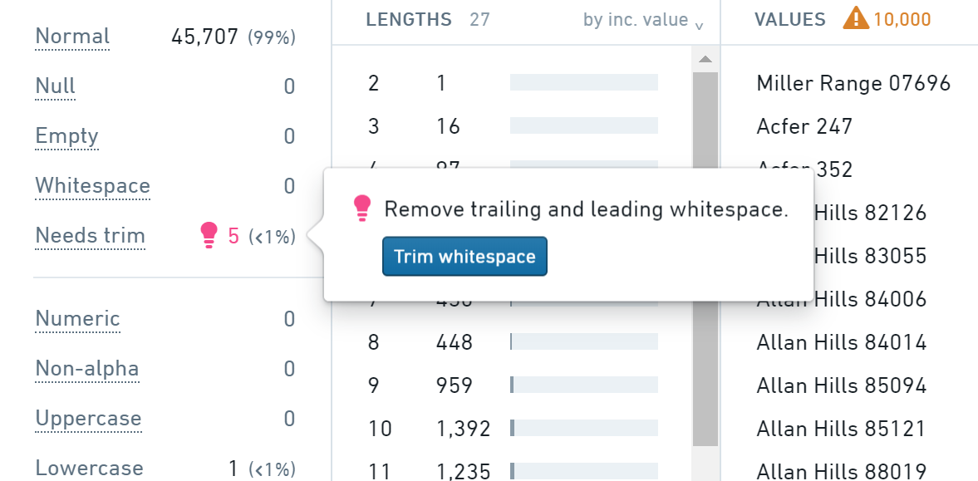

将空字符串设置为 `null`
如果某些值是空字符串，它们将在统计区域中计入 空。
点击 空 旁边的粉色灯泡，然后点击 设置为null 将该列中任何空字符串值设置为 null。

一次性规范化多个字符串列
- 选择您希望规范化的字符串列（或默认选择所有字符串列而不选择任何列）。
- 选择 规范化字符串 操作并选择您希望应用的操作。
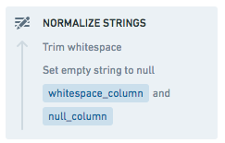

将值规范化为大写
左侧的统计面板将显示列中有多少值是大写、小写或混合大小写。
要将值规范化为大写，选择 更改大小写 操作并点击 大写（您也可以根据需要使用 小写 或 标题大小写）。
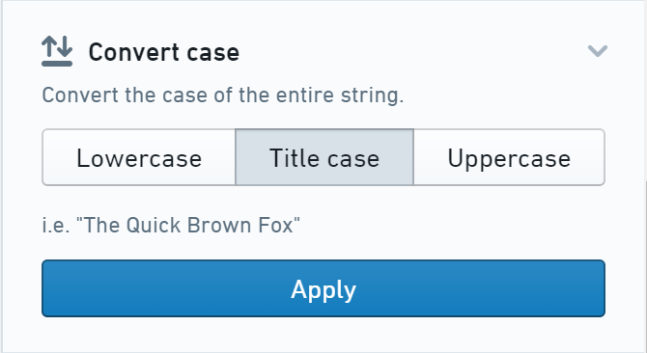

解析货币字符串为数值列
如果数值有多余的非数值字符（例如，$1,234.56），则列类型通常会被检测为 字符串。然而，列应为数值型以便进行数值分析。
检查统计区域以确保值显示为 数值。
如果某些值显示为非字母、大写等，您必须先清理它们以允许它们被解析为数字。点击相关类别（例如 非字母）以查看这些值并开始清理。
点击 更改类型 按钮，从下拉菜单中选择整数（用于整数）或双精度（用于带小数的数字）。
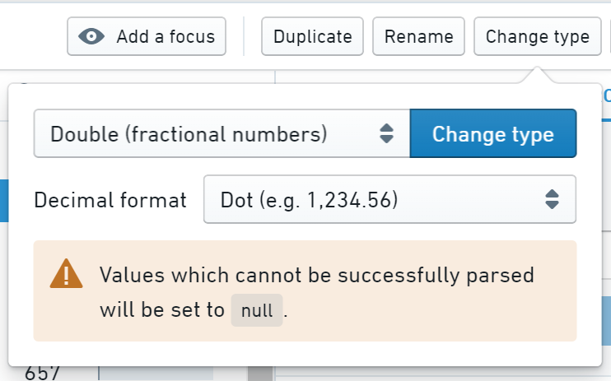

将暗示无数据的值设置为null，例如N/A
通常，列会有一些值暗示没有可用数据（例如N/A、其他、无、未知等）。通常，这些值应为 null 以正确指示该单元格中没有可用数据。
- 在直方图中选择一个或多个值。
- 如果未看到这些值，尝试使用 筛选... 框搜索。
- 点击 新值 操作，输入 /NULL，然后点击 应用。
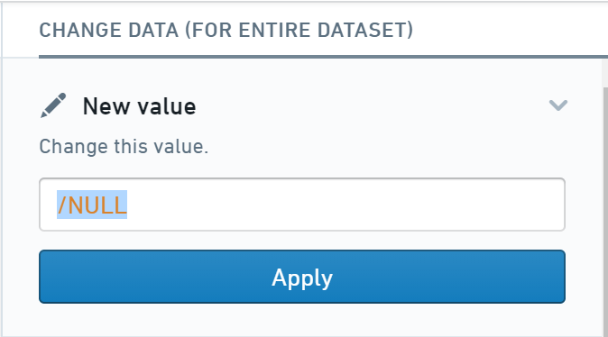
确保在应用更改之前选择一个或多个值，否则整个列将被设置为 null。

规范化邮政编码为五位数
邮政编码列有时会混合五位数（12345）和九位数（12345-6789）的值。通常，应将邮政编码规范化为单一格式以便进行分组和其他准备工作流程。
使用 提取 操作将邮政编码列规范化为五位数。点击 提取 操作，从 类型 下拉菜单中选择 索引子字符串，然后使用起始索引 1 和结束索引 5。

将所有列重命名为蛇形命名法
蛇形命名法（lowercase_with_underscores）是在许多部署中常见的列命名标准。
点击 规范化列名 操作。如果操作不可见，确保未选择任何列。选择 标准，然后点击 应用。
所有列将立即重命名为蛇形命名法，这意味着列值将采用小写字母和下划线替代特殊字符的格式。

重命名多列
列：视图是重命名多列的最简单方法。通过点击屏幕顶部的 **列** 切换到 **列** 视图。
批量列更改在您点击 应用 之前不会保存。
对于需要重命名的任何列，点击列名并根据需要进行编辑。列名将变为绿色以表示更改已暂存但尚未应用。
一旦所有列名修正完成，点击右侧更改日志顶部的 应用 按钮以保存所有列名更改。

删除null列
有时，列仅包含 null 值。您可以通过完全删除列来清理数据集。
检查统计面板以验证该列完全包含null值；统计应显示 Null 为 100%。
然后，点击 删除列 按钮以移除该列。

移除具有null值的行
有时，某特定列中的 null 值行无关紧要并可以移除。
选择该列，并检查统计面板的 Null 部分以查看该列有多少行具有 null 值。
接下来，点击统计面板中的 Null，然后点击 聚焦 按钮，仅聚焦于具有 null 值的行。确保这些行无关紧要并可以删除。
要移除这些行，请点击屏幕顶部的 移除行 按钮。

捕获原始数据的行顺序
从初始视图中，使用 添加新列 操作，并使用以下表达式：
monotonically_increasing_id()
monotonically_increasing_id() 是一个用于生成单调递增的唯一标识符的函数。它通常用于分布式数据处理环境中（例如 Apache Spark），为每一行生成一个不重复的ID。需要注意的是，虽然这些ID是单调递增的，但在分布式计算环境中，生成的ID可能不是连续的。
这将添加一个基于行顺序保证递增的数字列，但可能既不连续也不确定。
每次计算时列值可能会更改。这可能导致意想不到的行为，例如从准备中保存的数据集在多次构建时与行相关联的数字不同，或者行号列的直方图与表格数据不一致。

添加行号（仅适用于小型数据集）
从初始视图中，使用添加新列操作，并使用以下表达式：
-- 使用 row_number() 函数生成行号
-- over 子句指定排序方式，这里使用 monotonically_increasing_id() 作为排序标准
-- monotonically_increasing_id() 是一个生成唯一标识符的函数，常用于需要唯一标识的场景
row_number() over (order by monotonically_increasing_id())
计算这个行号表达式可能非常耗费资源，并且在处理大型数据集时，它可能会显著影响准备的性能。

在更改日志中间插入更改
从初始视图中，选择要在其上方插入更改的更改。然后，通过点击该更改或在更改下拉菜单中选择预览数据进入预览模式。
对准备进行更改。这些更改将出现在正在预览的更改上方但未来更改的下方。
通过点击预览警告栏中的取消退出预览模式。

数据准备常见问题解答

数据准备常见问题解答
以下是有关Preparation的一些常见问题。
有关一般信息，请查看我们的数据Preparation文档。
- 数据准备问题
- 什么是Preparation？
- 谁应该使用Preparation？
- 我可以用Preparation做什么？
- 我可以更改Preparation中的输入数据集吗？
──────────────────────────────────────────────────

什么是Preparation？
Preparation是一个用于清理和准备数据的应用程序，由Contour后端提供支持。
返回顶部
──────────────────────────────────────────────────

谁应该使用Preparation？
我们旨在使其可以被所有注册用户直接使用，或仅需最少的培训。在初次加载时，用户可以立即了解其数据的形状（行和列信息）及其整洁程度。例如，质量标志如多余的空白或高空值百分比将逐步指导用户修复或忽略这些标志。
也就是说，像仅消费记事本文档的人，可能不需要使用Preparation。然而，某些代码库流程可能会通过Preparation简化。
返回顶部
──────────────────────────────────────────────────

我可以用Preparation做什么？
以下是一些Preparation可以轻松清理或准备真实数据的示例：
- 将邮政编码标准化为五位数字。
- 识别并将纬度/经度的0值设为空。
- 通过将ID列附加到URL来创建超链接。
- 通过删除前导和尾随空白来标准化值。
- 将货币列（例如：“USD 1000”）拆分为单独的货币代码和金额列。
返回顶部
──────────────────────────────────────────────────

我可以更改Preparation中的输入数据集吗？
可以。在右侧的更改日志面板中，向下滚动到最底部并编辑起始数据集。如果您想将相同的逻辑应用于不同的数据集但保留原始数据集，您可以在此之前通过选择其名称旁边的小下拉菜单来复制您的准备。
返回顶部

入门
# 入门
Preparation已被Pipeline Builder取代，因此不再是清洗和准备数据的推荐方法。Pipeline Builder使清洗和准备您的数据以用于管道变得简单，同时也提供Marketplace支持。
本页面将帮助您了解用于清洗和准备数据集的Preparation界面。

打开数据集进行清洗和准备

从数据集开始
从任何数据集的操作菜单中选择在Preparation中清洗，以创建该数据集的新准备。

从Preparation界面
点击\*\*选择数据集...\*\*按钮，并选择要清洗/准备的数据集。

清洗和准备您的数据
- 点击列以查看该列中数据的概述，并应用清洗和准备操作。
- 有两种准备视图：表格（看起来像电子表格）和列（为每列显示更紧凑的卡片）。
- 查看基础示例页面，了解清洗和准备数据的各种方法。

在Contour中分析同时清洗/准备
- 点击分析按钮，在Contour中打开当前准备。
- 当您对准备进行更改时，Contour将提示更新。点击Contour中的更新数据按钮，根据准备刷新分析。

保存已清洗或准备好的数据集副本
- 点击标题栏中的保存为数据集按钮。
- 默认情况下，此操作将创建一个更新数据集，该数据集可以根据底层数据集或准备的更改进行重建。要保存一次性数据集，点击保存为数据集按钮旁的箭头，选择保存一次性数据集。
- 选择您希望保存数据集的位置，然后点击保存。数据集将开始搭建，并将在准备好时通知您。
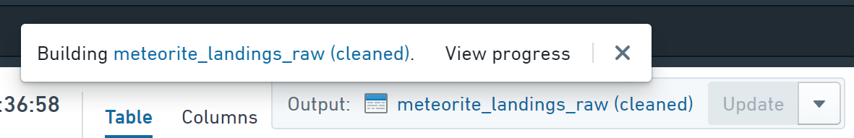

创建一个简单的准备
# 创建一个简单的准备
准备已被Pipeline Builder替代，因此不再是清理和准备数据的推荐方法。Pipeline Builder使您能够轻松地清理和准备数据以用于管道，同时还提供Marketplace支持。
以下教程将指导您如何使用准备以将原始数据的电子表格变换为已清理和准备好的数据集，以便进行分析。
本教程使用来自陨石学会的数据，通过NASA 数据门户 ↗。您可以在自己的准备实例中使用此示例数据集进行操作：
下载 meteorite\_landings\_raw
此数据集包含在地球上发现的陨石的原始数据。
数据集包括每个陨石的名称、质量、分类及其他识别信息，以及其被发现的年份和发现位置的坐标。
我们建议在上传到 Foundry之前打开 CSV 文件以查看数据。

1. 创建一个准备
我们将起始通过创建一个新的准备。
- 首先，将 meteorite_landings_raw.csv 文件上传到 Foundry。
- 然后，导航到 meteorite_landings_raw 数据集，右键单击并选择在准备中清理。
这将创建一个新的准备。您应该以有意义的名称保存您的准备，以便在您的文件中更容易找到。
- 最后，点击保存并选择准备的名称和保存位置。
您创建但未明确保存的准备默认存储在文件 > .auto-save中。

2. 清理数据
现在，检查数据集并识别并修复您发现的任何数据质量问题。

修剪空白
- 首先，点击表格中的名称列：
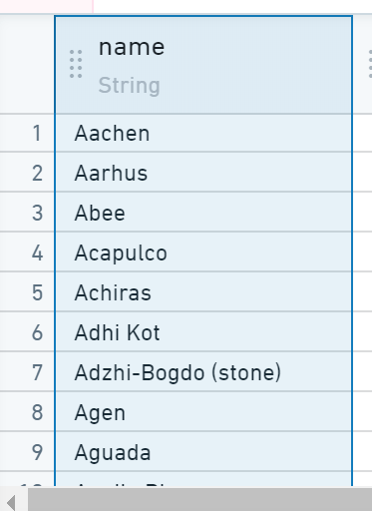
下方的面板将显示有关列中数据的一些信息：统计数据、图表等：
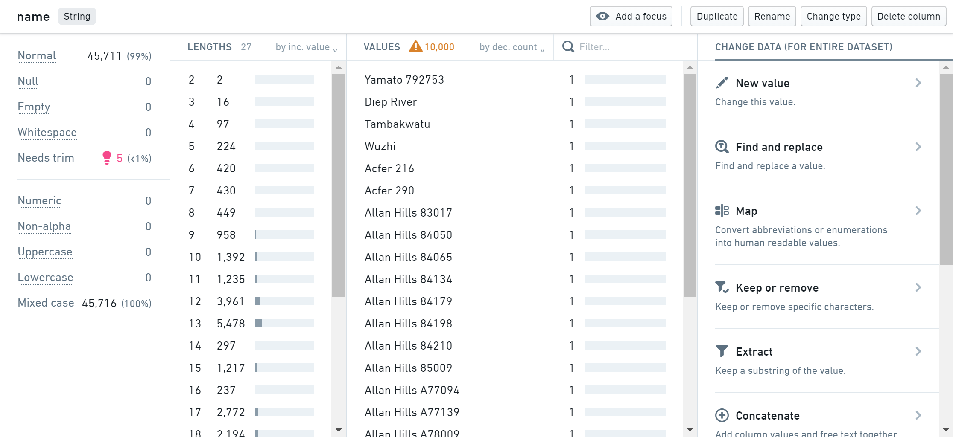
您可以从统计面板中看到一些值已被标记为需要修剪，这意味着在值的开头或结尾有多余的空白。
- 将鼠标悬停在粉色灯泡上，然后点击修剪空白按钮以解决此问题。

在列统计刷新后，您现在应该会看到需要修剪的计数已变为零，并且列已成功清理。您还将在屏幕右侧的数据集更改列表中看到添加的修剪空白更改：
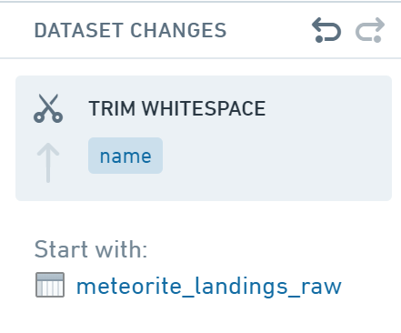

将 `year` 列变换为日期
现在，让我们移至 year 列。您可以在表格中看到该列的数据类型为时间戳。然而，我们只希望它是一个日期。
- 首先，点击更改类型按钮并从下拉列表中选择日期（整天）。
- 点击更改类型按钮。
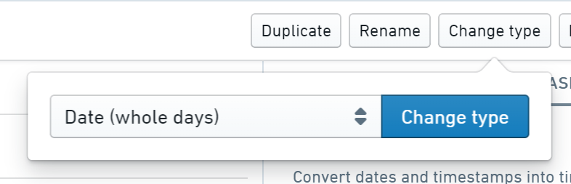

将地理位置值设置为 `null`
最后，让我们看看 GeoLocation 列。您将在直方图中看到大量行的值为\*\*(0.000000,0.000000)\*\*，这不是一个有效的地理位置。
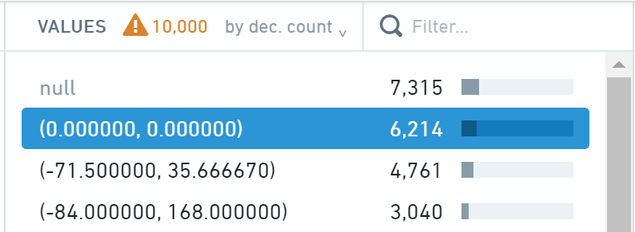
让我们通过将这些值设置为 null 来修复这些值。
- 首先，在直方图中选择 (0.000000, 0.000000) 值。
- 接下来，点击更改数据（针对所选行）下的新值操作。
- 最后，在文本框中输入 /NULL，然后点击应用以将这些值设置为 null。


3. 保存数据集的已清理版本
现在我们已经清理了数据质量问题，我们可以保存一个新的、已清理版本的数据集。
- 首先，点击屏幕顶部的另存为数据集按钮。
- 然后，为新的已清理数据集选择一个名称和位置。将出现一个弹出窗口，指示新数据集正在搭建中。

将有一个指示输出：的新数据集的链接。随着您对准备进行更改，可以使用更新按钮更新输出数据集。
:::callout
要在不必保存新数据集的情况下在 Contour 中试用您的清理结果，请点击屏幕顶部的分析按钮。

项目引用
# 项目引用
在 Foundry 中，项目 定义了相关工作的概念边界和应用及管理访问的安全边界。跨项目边界使用数据时必须格外小心。

项目引用
项目引用为拥有更高权限的用户（通常是数据集或管道的所有者）提供了一种机制，以允许在其他项目的管道中发现和使用数据。项目引用通过明确确认何时将数据集导入项目，为在项目之间持久移动数据增加了一层审查。
要向项目添加资源引用，请前往项目根级别的项目详细信息面板。点击\*\*+添加引用\*\*按钮，以添加对数据集的引用。在下图中，数据集 flights 和 training_data 被添加为项目中的引用。这意味着您可以在准备中的保存数据集中使用 flights 和 training_data 作为输入。
图：添加项目引用
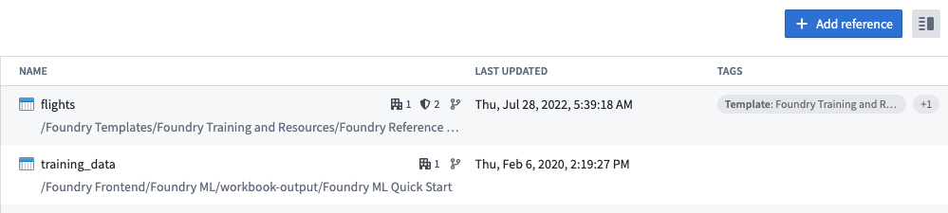
要引用资源，您必须拥有资源上的 compass:import-resource-from （通常扩展自 只读角色），以及目标项目上的 compass:import-resource-to（通常扩展自 编辑者 角色）。这些角色可以通过控制面板中的自定义角色进行自定义。

项目范围的准备
从 Contour 9.161.0 开始，所有新的准备都启用了项目范围。
要在项目范围的准备中保存输出数据集，输入和输出数据集必须在项目范围内。
准备的输入数据集必须在项目范围内。这意味着输入数据集必须与工作簿在同一个项目中，或在项目中添加为引用。
输出数据集必须与准备在同一个项目中。
在准备界面的右上角查看准备的项目范围设置。任何超出范围的输入或输出数据集将列在项目范围对话框中。您可以选择直接从对话框中添加引用。
图：在准备中查看项目范围设置
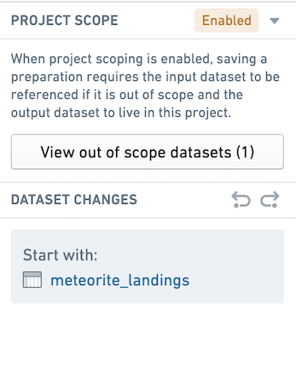
当输入数据集超出范围时，您将无法保存输出数据集。
图：准备超出范围错误
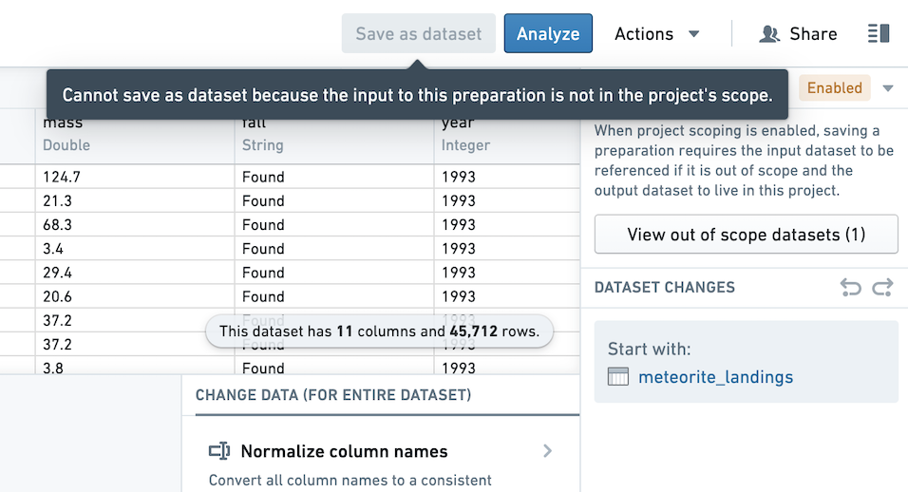
如果您不保存已清理的数据集，则无需添加引用即可在输入数据集上使用准备。

启用准备的项目范围
如果您在项目范围默认启用之前创建了准备，可以在准备的右上角启用项目范围。在启用项目范围之前，您必须通过添加对输入的引用来解决任何超出范围的输入，并通过将输出移至准备的项目来解决任何超出范围的输出。

